台北市立文山特殊教育學校108學年度 國中部在家學習單
社團(音樂繪本)單元名稱：你很特別
日期： 年 月 日 學生:＿＿＿ ＿＿ 教師:＿＿＿＿ ＿
題目 | 學生反應 | 特別的反應
一、欣賞歌曲：你很特別  請上youtube搜尋https://www.youtube.com/watch?v=E0giya79ePg  - 協助孩子手握家中現有樂器一起伴奏。  - 帶著孩子一起唱唱跳跳。  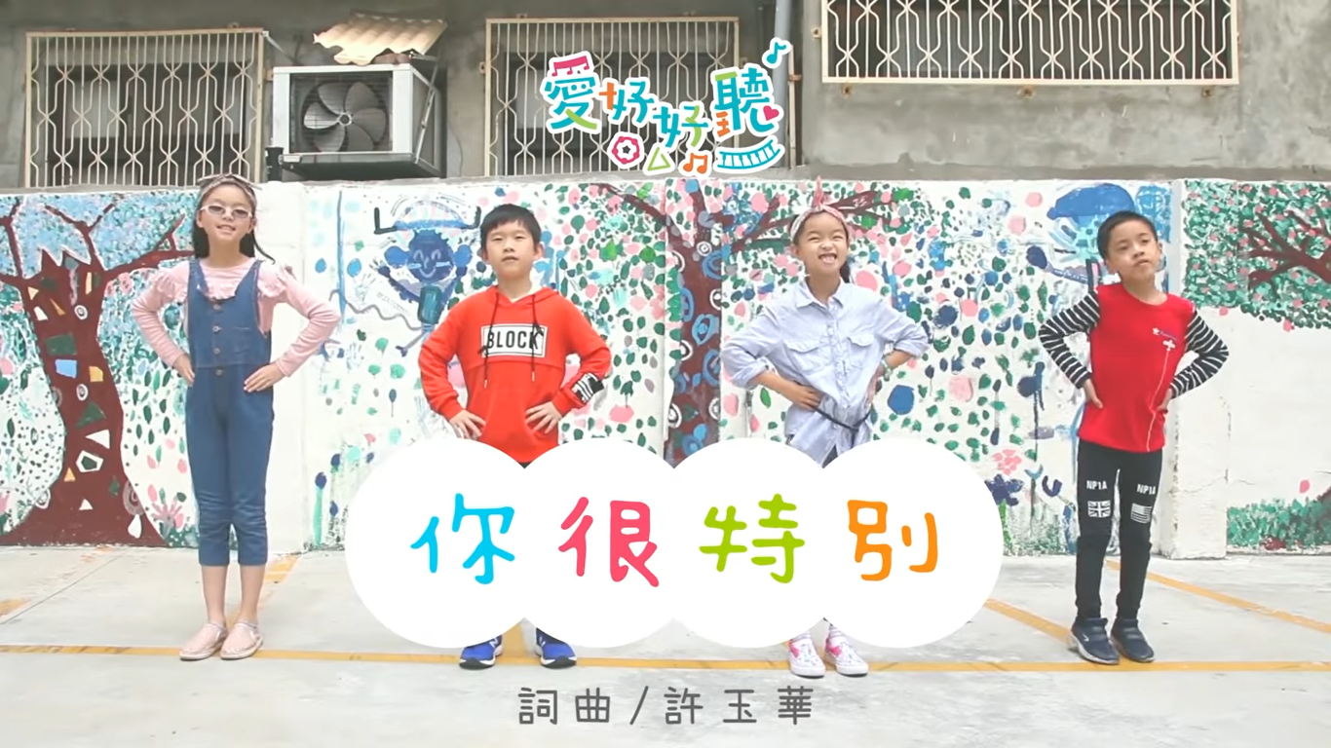 | □喜歡
 | □沒感覺
 | □不喜歡
二、聆聽繪本：你很特別  請上youtube搜尋https://www.youtube.com/watch?v=o9X0RoQkRvU&t=4s  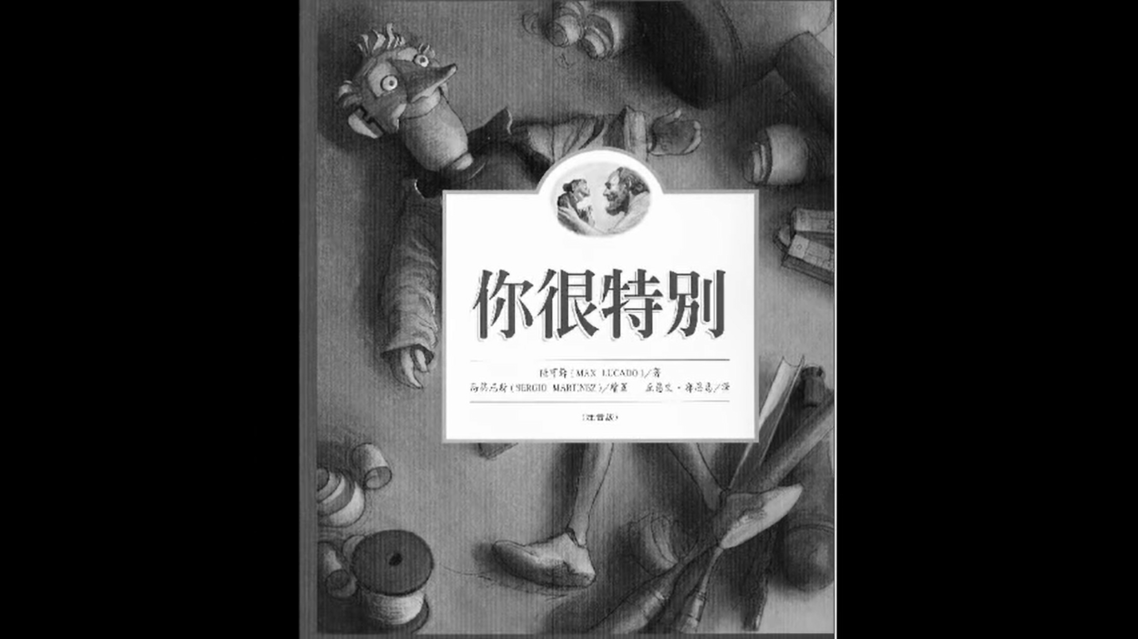  內容導讀：  一群叫做微美克人的小木頭人，是出於木匠伊萊精心的設計。他們每天過著相同的生活，作著同樣的事－為別人貼金星貼紙或灰點貼紙。凡是漂亮的、漆色完好的木頭人就會被貼上金星貼紙，若是什麼都不會做，或是舊了、掉漆的木頭人，就會被貼上醜醜的灰點貼紙，胖哥就是。  胖哥十分懊惱，他全身上下都是灰點貼紙，他對自己不滿意，也沒有人喜歡他。但有一天他遇見了一個小木頭人，身上居然沒有貼紙 －沒有金星貼紙也沒有灰點貼紙，於是他請教了她……  這世界給人的價值觀是：「如果你美麗、有才華、出色、成功……你就很特別。」但是在造物主的眼中（祂也如此告訴我們）你很特別，因為你是我精心設計的。」  造物主總是按著他們的本相，珍愛他們每一個人！ | □喜歡
 | □沒感覺
 | □不喜歡
三、觀賞音樂劇：你很特別  請上youtube搜尋  https://www.youtube.com/watch?v=_5j7dbG-_hI  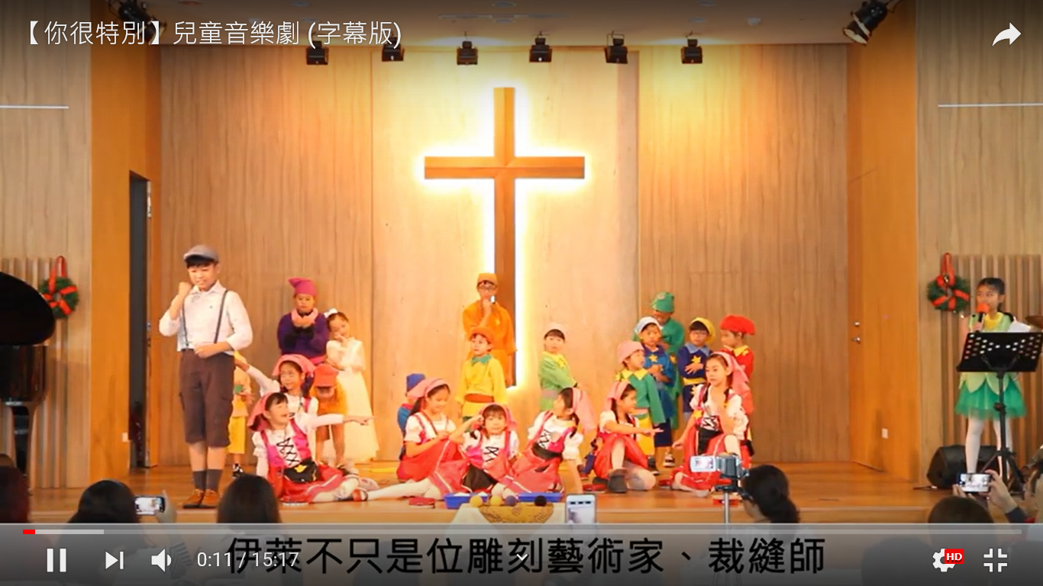  最後，請記得抱抱孩子，告訴他：  你是最特別的！我愛你！！ | □喜歡
 | □沒感覺
 | □不喜歡

